

**آناليز دَپ**

پورتال پژوهشي

سازمان صداوسيماي جمهوري اسلامي ايران

**سيد مهدي موسوي موشَّح**

­­

دي‌ماه 1391

c:\users\user\desktop\irib-rfp-analyze 91-10-6.docx



**مندرجات:**

* **نگاه اجمالي به مندرجات دَپ**
* **آن‌چه به پروژه مربوط است**
* **بررسي بندبند اطلاعات مرتبط با پروژه**
* **آن‌چه از اين دَپ مي‌فهميم**
* **نيازمندي‌هاي كاركردي كجاست؟**
* **آيا نيازهاي هفت توليدكننده يكسان است؟**
* **چه كسي دانش را مديريت خواهد كرد؟**
* **پروپوزال را به كه واگذارديم؟**
* **من مي‌دانم!**
* **پاياني چون ساير پايان‌ها**
* **نگاه اجمالي به مندرجات دَپ**

هنگامي كه به 37 صفحه مطلبي كه تحت عنوان دَپ يا RFP (درخواستِ پيشنهاد) نوشته شده است مي‌نگرم، پس از مطالعه تمامي پاراگراف‌ها، آن را در دو بخش اصلي مي‌يابم؛ ❶ بخشي حاوي اطلاعاتي عمومي كه به ما مي‌گويد پورتال چيست، پژوهش چه معنايي دارد، طبقه‌بندي اطلاعات براي چه انجام مي‌شود و دانش را چگونه مي‌توان مديريت كرد. و بخش دوم همان قسمتي كه ما به آن حقيقتاً در دَپ نياز داريم، حاوي ❷ اطلاعاتي درباره پروژه توليد پورتال و ❸ شرايط و ويژگي‌هايي كه پيشنهادات ارسالي بايد داشته باشند و روش ارزيابي چگونه باشد.

خلاصه، تمام اين جزوه را در سه بخش توانستم دسته‌بندي نمايم:

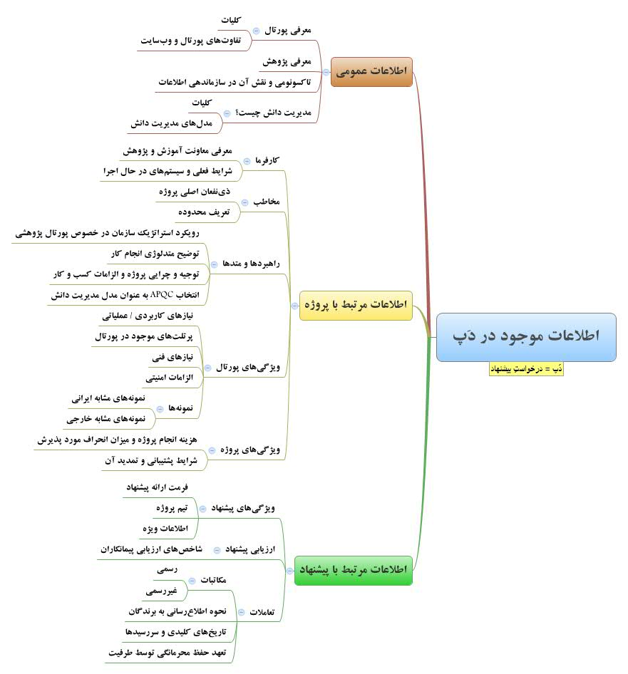



در تنظيم و طبقه‌بندي فهرست فوق كاملاً دقت كرده‌ام، تا چيزي را از قلم نياندازم و مطلبي را جابه‌جا نچينم. تمام آن‌چه در فهرست نوشته آمده است را بررسي كرده و در جاي خود ذكر نمودم.

همان‌گونه كه تنظيم‌كنندگان سند مذكور به درستي بيان فرمودند «درخواستِ پيشنهاد» از يك‌سو خواسته‌هاي عناصر تأثيرگذار در تصميم‌گيري كارفرما و نيازهاي مصرف‌كنندگان واقعي را يكپارچه نموده و به هم‌رأيي مي‌رساند و هم از ديگرسو تصوير روشني از «آن‌چه خواسته شده است» به پيمانكار مي‌نماياند، تا از برداشت‌هاي نادرست دور ماند و به پندار خود نرود. در حقيقت يك زبان استاندارد و مشترك ايجاد مي‌كند كه تفاهم ابتدا درون بافت سازمان كارفرما ايجاد شود و سپس ميان كارفرما و پيمانكار.

خلاصه‌تر؛ سرفصل‌هاي اصلي مطالب طرح‌شده دَپ در اين نمودار ديده مي‌شود:

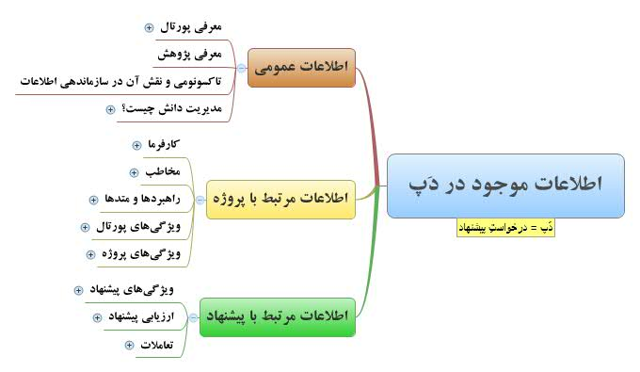

* **آن‌چه به پروژه مربوط است**

در اين نگاره، ابتدا قصد بر آن است هر چه در دَپ آمده به دقت تلخيص و تفسير شده و سپس با يك ارزيابي سريع، نقص‌هاي احتمالي نمايان و از كاستي‌ها ـ اگر بود ـ پرده‌برداري شود. امّا اين قصد تنها به بخشي از دَپ تعلّق مي‌گيرد كه ارتباط با پروژه دارد.

بخش نخست كه اطلاعاتي علمي ارائه مي‌نمايد، اگر چه مفيد است و صحيح و با دقت هم انتخاب شده، دخلي در مسير تفاهمي كه ما به دنبالش هستيم ندارد. پيمانكار اگر اين دانش را نداشته باشد، اساساً شايستگي ورود به مناقصه را ندارد و كارشناسان كارفرما نيز اگر چنين دانسته‌هايي ندارند، اطلاق عنوان كارشناسي در امور اينترنت و فن‏آوري اطلاعات براي ايشان امري دور از انصاف است.

آن‏چه محل گفتگوست بيشتر، همان بخش دوم، جايي كه پروژه توصيف مي‌گردد و پيمانكار ملزم، كه در آن تدبّر نمايد و توان خود را براي تحقق آن اظهار كند. پس بحث را با پرش از بخش اول، با بخش دوم آغاز مي‌كنيم.

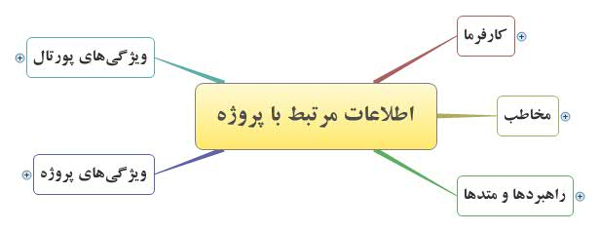

بخش دوم حاوي پنج سرفصل اصلي است؛ ابتدا ❶ كارفرما را معرفي مي‌نمايد، سپس ❷ مخاطب پورتال را، كساني كه از آن استفاده مي‌كنند و نفع مي‌برند. ❸ ويژگي‌هاي پورتال را بر اساس ❹ راهبردها و متدهاي پيشنهادي كه از مصاحبه با ذي‌نفعان پروژه حاصل شده و در نهايت ❺ ويژگي‌هايي كه پروژه تهيه پورتال بايد داشته باشد ذكر مي‌نمايد، مانند: هزينه و پشتيباني.

* **بررسي بندبند اطلاعات مرتبط با پروژه**

از زماني كه معاونت آموزش سازمان در پژوهش ادغام شد، هفت مجموعه ذيل، يكجا در معاونت آموزش و پژوهش جاي گرفت. عنوان اين مراكز در دَپ ذكر شده است و اين طور تلقّي مي‏گردد كه استفاده‌كنندگان اصلي از پورتال در «مديريت دانش» همين مراكز و مجموعه‌ها هستند.

البته در اين ميان، تنها دو مركز رسماً مشغول پژوهش مي‌باشند و متولّي تحقيق؛ مركز تحقيقات و مركز پژوهش‌هاي اسلامي. پنج نهاد ديگر وظيفه اصلي خود را بر آموزش نهاده‌اند و اگر پژوهشي باشد، در ذيل آموزش تعريف مي‌گردد.

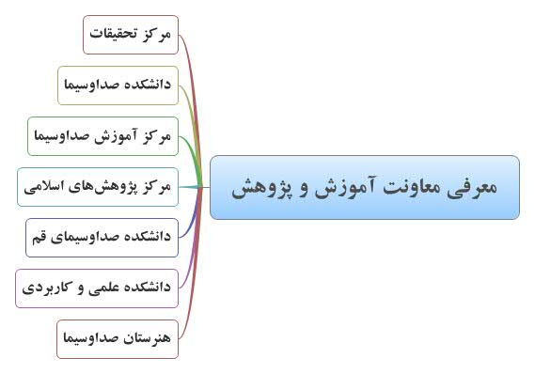

شايد البته دانشجويان دانشكده صداوسيماي تهران و قم، دانشكده علمي و كاربردي، مركز آموزش و هنرجويان هنرستان صداوسيما به عنوان مصرف‌كنندگان پژوهش از پورتال استفاده نمايند، امّا حضور فعّال در مديريت دانش محل تأمل است. آيا بايد در قالب گروه‌هاي پژوهشي از سوي مراكز آموزشي خود وارد پورتال شوند، يا به عنوان افراد حقيقي و بدون نياز به داشتن عنوان رسمي پژوهشي در اين نهادها؟!

در ادامه معرفي معاونت آموزش و پژوهش، سامانه‌هاي اينترنتي فعلي صداوسيما كه ظاهراً صبغه پژوهشي دارند ذكر شده‌اند. از ميان سايت‌هاي مذكور تنها سه مورد را فعّال يافتم و محتواي آن‏ها را بررسي نمودم.

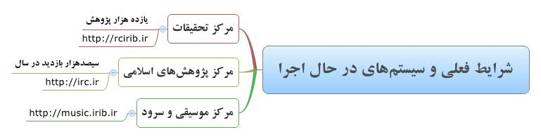

پرسشي برايم ايجاد شد؛ مركز موسيقي و سرود وابسته به كداميك از هفت زيرمجموعه معاونت آموزش و پژوهش است؟ احتمال دادم زير نظر هنرستان صداوسيما اداره مي‌شود و شايد مركز آموزش، ولي هيچ مدركي براي آن در سايت مذكور نيافتم. از سوي ديگر، نتوانستم پژوهشي بودن آن را درك كنم.

فارغ از آن‏كه كدام بخش‌هاي سازمان مديريت پورتال را در اختيار خواهند داشت، سمت‌ها، تخصص‌ها و موقعيت‌هايي كه به‌گونه‌اي از پورتال بهره مي‌برند و به نحوي در مديريت دانش حضور دارند، اين‌گونه توصيف شده‌اند:

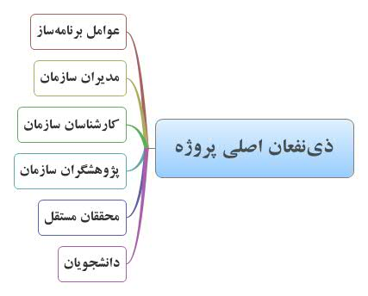

ترديدي نيست كه **عوامل برنامه‌ساز** «مصرف‌كنندگان» پژوهش‌ها هستند و از سوي ديگر «توليدكنندگانِ نياز» پژوهشي. **مديران سازمان** نيز از «گزارش‌هاي سامانه» استفاده مي‌نمايند و شايد هم گاهي نيازها را اعلام نموده و ايده‌هايي ارائه كنند. **كارشناسان سازمان** را اگر جدا از **پژوهشگران سازمان** در نظر بگيريم، بعيد است جز همان حضور در توليد و ابراز نياز و ايده، نقش ديگري در پورتال داشته باشند. تنها **پژوهشگران سازمان** و **محققان مستقل** هستند كه در چرخه اطلاعات پژوهشي و مديريت دانش نقش اصلي را ايفا مي‌نمايند.

**دانشجويان** نيز اگر تحت عنوان دانشجو وارد سامانه شوند كه جز وظيفه آموزشي و تحصيلي نقشي نخواهند داشت، اگر مبادرت به توليد يا پردازش اطلاعات در حوزه پژوهش نمايند هم، به نظر نمي‌رسد خارج از عناوين **پژوهشگران سازمان** و **محققان مستقل** به حساب آيند. از اين رو، ما در حقيقت با پژوهشگراني سروكار داريم كه يا همكار سازمان مي‌باشند و يا خارج از سازمان، در حوزه‌هاي مربوط به رسانه تصويري و صوتي در حال مطالعه و تحقيق مي‌باشند. اين افراد ذي‌نفعان اصلي پروژه محسوب مي‌شوند.

محدوده‌اي كه براي فعاليت اين پژوهشگران تعريف شده است سازمان صدوسيما است، يعني تمامي موضوعاتي كه كاربرد عملياتي در توليدات راديو و تلويزيون دارد.

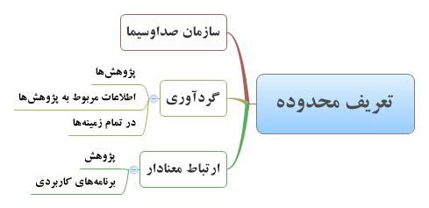

اين فعاليت‌ها شامل گردآوري «اطلاعات پژوهش‌ها» يا «اطلاعات مرتبط با پژوهش‌ها» مي‌شود. اگر چه مثالي براي تبيين تفاوت **«اطلاعات پژوهش‌ها»** با **«اطلاعات مربوط به پژوهش‌ها»** ذكر نشده است، شايد بتوان نوع دوم را از سنخ اطلاعاتي دانست كه به صور غيرمستقيم به پژوهش ربط پيدا مي‌كند، مثلاً فهرست كتابخانه‌هاي كل كشور، يا كتابخانه‌هايي كه در حوزه رسانه فعاليت تخصّصي مي‌نمايند. چنين داده‌هايي اگر چه پژوهشي محسوب نمي‌گردند، ولي به پژوهش ياري مي‌رسانند.

غرض از ذكر عبارت «در تمام زمينه‌ها» نيز قطعاً شامل تمام زمينه‌هاي «مرتبط با رسانه» مي‌شود. قيد هدف در توضيح محدوده فعاليت پورتال كه **«ايجاد ارتباط معنادار بين پژوهش و برنامه‌ها**» بيان شده است، مي‌تواند روشن‌كننده «تمام زمينه‌ها» باشد. اگر پورتال قصد دارد چنين رابطه‌اي را در عمل برقرار نمايد، لاجَرَم تنها پژوهش‌هايي كه اثر عملي در برنامه‌هاي كاربردي دارند مي‌توانند زمينه فعاليت پورتال را شكل دهند.

گام بعدي استراتژي‌ها و راهبردهاي توسعه پورتال است. دقيقاً ترتيب مناسبي است و فهم صحيح تنظيم‌كنندگان اين سند را از روش دستيابي به يك طرح دقيق مي‌رساند.

هنگامي كه هدف اصلي پورتال روشن شد، **مديريت دانش از طريق ارائه خدمات پژوهشي در جهت برقراري ارتباط پژوهش و برنامه‌هاي رسانه**، بايد اصولي تبيين شود كه راهبردهاي اصلي موفقيّت پورتال در دستيابي به اين هدف را نمايان سازد. قواعدي كه با مراعات آن‏ها مي‌توان غرض مذكور را محقق كرد. اين راهبردها در دو بخش بيان شده است.

نخست به فرمايشات مدير رسانه ملّي توجه داده شده. گويا ايشان در بيانات خود تأكيد بر كيفي‌تر شدن برنامه‌هاي صداوسيما و توجه به خواسته‌هاي مخاطب و تغييرات آن و همچنين درك شأن صداوسيما داشته‌اند و همه آن‏ها را با پژوهش مرتبط دانستند. به نحوي كه پژوهش زيربناي ارتقاء شاخص‌هاي وضعيت در تمامي اين عناصر است. از اين رو، پيشنهاد كرده‌اند پورتالي پژوهشي در سازمان توليد شود.

از اين منظر، اين بخش از دَپ يك سند بالادستي محسوب مي‏شود كه راهبردهايي را براي فعاليت پورتال ارائه نموده. از يك‌سو دستور اصلي تأسيس پورتال را بيان مي‏نمايد و از سوي ديگر ضرورت اهتمام به پژوهش به عنوان زيربناي توسعه چهار مؤلفه مذكور. پژوهش مي‌تواند كيفيت برنامه‌ها را بالا برد، خواسته‌هاي جديد و تغييريافته مخاطب را پاسخ گويد و شأن پيشرو و مرجع بودن سازمان را حفظ نموده و ارتقاء بخشد.

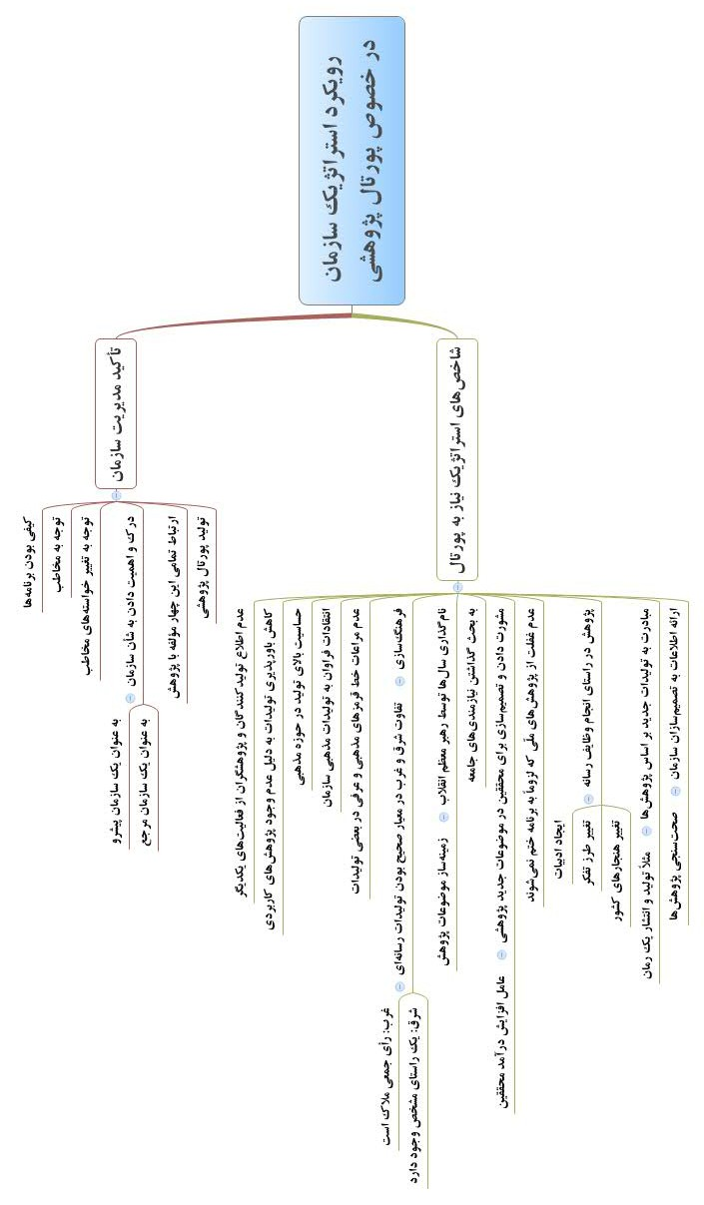

راهبردهايي كه تنظيم‌كنندگان سند دَپ پس از مذاكره با پاره‌اي ذي‌نفعان و پرسنل و كارشناسان هفت مركز معاونت آموزش و پژوهش فهرست نموده‌اند، در 13 عنوان بيان شده است.

وقتي اين عناوين را مطالعه مي‌كنم، به نظرم مي‌آيد بعضي از آن‏ها مستقيماً قابل لحاظ به عنوان راهبرد نيستند، ولي بالملازمه حاكي از مطالبي مي‌توانند باشند كه راهبرد محسوب گردد. عبارات ملازمي كه از متن مي‌فهمم ذيلاً فهرست مي‌كنم.

1. آگاه‌سازي برنامه‌سازان نسبت به پژوهش‌ها و آگاه‌سازي پژوهشگران نسبت به نيازهاي برنامه‌سازي
2. افزايش باورپذيري برنامه‌هاي رسانه براي مخاطبين از طريق غناي پژوهشي در توليد آن‏ها
3. ارتقاء رضايت مخاطبين از توليدات مذهبي با توجه به حساسيت بالاي اين نوع توليدات (ادغام سه عبارت)
4. ايجاد فرهنگ «عدم كفايت پذيرش مخاطب براي مشروعيت برنامه توليدي» (نفي دموكراسي در فرهنگ)
5. افزايش پژوهش‌هاي مولّد در موضوعات تعيين‌شده در نام‌گذاري سال‌ها توسط رهبر انقلاب
6. بيشتر شدن پژوهش‌هاي مرتبط با شناسايي نيازهاي جامعه
7. ارائه ايده‌ها و نيازهاي پژوهشي به محققين در موضوعات جديد و مورد نياز، براي جهت‌دهي به پژوهشگران
8. توجه به پژوهش‌هاي ملّي بنيادي و غير كاربردي، اگر چه به توليد برنامه ختم نشوند
9. پژوهش در چگونگي فرهنگ‌سازي توسط رسانه به عنوان وظيفه اصلي صداوسيما
10. توليد محصولات غير صداوسيمايي مبتني بر پژوهش‌هاي موجود (مانند: نشر كتاب)
11. ارائه گزارش به كارشناسان و مديران صداوسيما از پژوهش‌ها

يازده عنوان فوق، به نحوي عبارت اُخراي همان مطالبي است كه تحت عنوان رويكرد استراتژيك سازمان در خصوص پورتال پژوهشي ذكر شده است. هر چه فكر مي‌كنم، نمي‌توانم به نتيجه قطعي برسم كه آيا مي‌توانم همه اين عناوين را به عنوان راهبرد بپذيرم يا خير.

راهبرد چيست؟ اصولي است كه نحوه به‌كارگيري توانمندي‌هاي سازمان در غلبه بر تهديدات بيروني يا بهره‌گيري از فرصت‌هاي موجود در جامعه را به صورت خلاصه و اجمالي بيان مي‌نمايد. يك جور مي‌توان آن‌ها را چارچوبي دانست كه تمامي برنامه‌ريزي‌ها را نظم مي‏دهد و هم‌راستا مي‏كند. امّا آن‏چه در عبارات فوق مي‌بينم بيشتر ناظر به «موضوعات پژوهشي» است. حداقل موارد 5 و 9 كه به طور مشخص موضوع براي تحقيق ارائه مي‏نمايند. موارد 2 و 3 نيز بيشتر هدف هستند تا راهبرد. مورد 8 هم كه با اهداف اوليه‌اي كه براي پورتال تعيين شد از ضرورت توليد پورتال براي برقراري رابطه پژوهش با برنامه‌ها، در راستاي كاربردي كردن پژوهش، منافات دارد. مگر اين‌كه غرض از پژوهش‌هاي بنيادين و غيركاربردي و موضوعات آن‏ها روشن باشد، يا حداقل شاخص‌هايي براي آن‏ها ارائه گردد.

البته از انصاف نگذريم، مي‌توانم موارد 1 و 4 و 6 و 7 و 11 را راهبرد در نظر بگيرم. چرا؟ زيرا اين عناوين به طور مشخص اصولي را تعيين مي‌كنند كه اگر بر فعاليت پورتال حاكم شود، مي‏تواند شرايط و وضعيتي را پديد آورد مناسب براي دستيابي رسانه به اهدافي كه براي آن تعيين شده است. ما در راهبرد نه بايد هدف را ذكر كنيم و نه برنامه‌ها و فعاليت‌ها را و نه البته موضوعات فعاليت‌ها را. ما چيزي بينابين داريم؛ پايين‌تر از اهداف و بالاتر از برنامه و فعاليت. ما اصولي را در نظر مي‌گيريم كه برنامه‌ها را در جهت دستيابي به اهداف سو دهد و هم‌راستا و هماهنگ نمايد. بنده راهبرد را اين‌گونه مي‌شناسم.

اين چند راهبرد پذيرفته شده را به چهار اصل ارائه شده از مدير سازمان كه بچسبانيم، شايد به ده راهبرد دست يابيم كه گمان مي‌كنم بسيار كمتر از چيزي باشد كه با مدل‌هاي مطالعات استراتژيك مي‌توان به دست آورد. اگر مدل مرسوم چارگوش «فرصت، تهديد، قوّت، ضعف» را هم به كار گيريم، به سادگي چندده راهبرد در نظر مجسّم مي‌شود.

سرفصل بعدي ذكر شده در دَپ، متدلوژي انجام كار است. انجام كدام كار؟ قطعاً منظور طراحي پورتال پژوهشي مورد نظر است. براي دستيابي به يك طرح مناسب و البته پيش از آن براي تدوين يك RFP مناسب بايد سه شناسايي انجام شود.

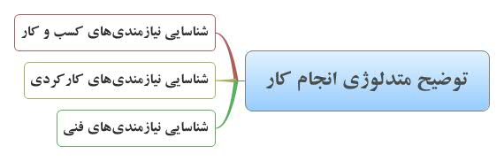

اولين شناسايي مربوط به حوزه فعاليت صداوسيما مي‏شود. كارشناساني كه اين شناسايي را انجام مي‏دهند بايد كاملاً كسب و كار رسانه را بشناسند و البته به صورت تخصّصي فعاليت رسانه تلويزيون و راديو را. با توجه به اين‏كه رقبايي مانند ماهواره و اينترنت به تهديد تلويزيون ملّي آمده‌اند و پادكست‌ها و البته mp3 توانسته راديو را تهديد نمايد، چه كه با قرارگيري روي موبايل يا پليرها و حتي پخش خودرو، مصرف راديو را كاهش داده، شناسايي نيازمندي‌هاي كسب و كار صداوسيما خود يك كار پيچيده و دقيقي است، چه برسد به عرصه پژوهش در اين سازوكار. ما اگر به دنبال كسب و كار پژوهش در رسانه ملّي هستيم، بايد اين شناسايي را به دقت انجام دهيم.

نتيجه اين شناسايي در نمودار ذيل نمايش داده شده كه آن را از دَپ برداشتم. دوازده عنوان در فهرست ارائه گرديده كه الزامات كسب و كار «پژوهش در صداوسيما» را توصيف مي‌نمايند.

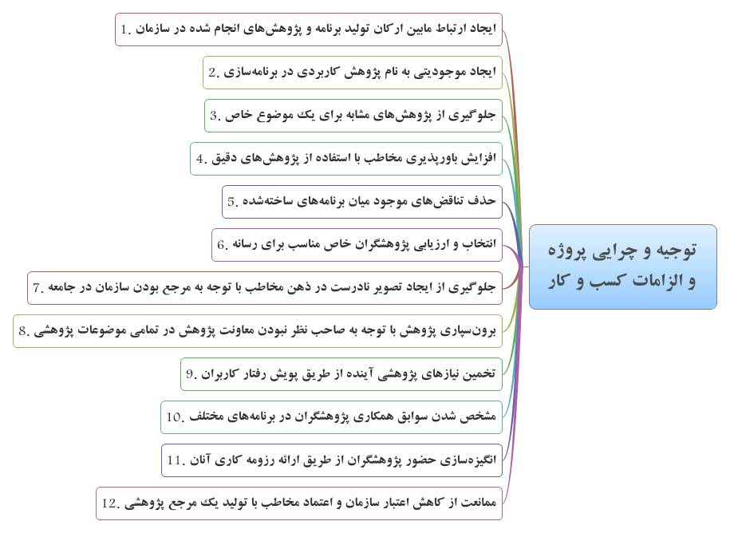

چرا وقتي به اين الزامات مي‌نگرم، تكرار عناويني را مي‌بينم كه در راهبردها و اهداف با آن برخورد كرده‌ام؟ دليل روشن است؛ اين موارد نيز از همان مصاحبه‌هايي استخراج شده است كه با ذي‌نفعان پورتال ترتيب داده شده. مصاحبه‌شونده‌ها نيز وضعيتي را كه مي‌شناخته‌اند وصف كرده‌اند، تقسيم به راهبرد و كسب و كار و هدف بعيد است كه نموده باشند. اين وظيفه كارشناسان است كه اين عناصر را به دقت و روشني تفكيك دهند.

گمان مي‌كنم كسب و كار «پژوهش در صداوسيما» بايد بيشتر مورد مطالعه قرار گيرد، نسبت آن با رفتار برنامه‌سازي و برنامه‌هاي توليدي و رفتار مردم در جامعه سنجيده شود، دانشگاه و حوزه هم فرهنگ‌ساز است، به موازات رسانه ملّي، بايد نسبت صداوسيما با اين عناصر فرهنگ‌ساز نيز محاسبه گردد، تا از ره‏آورد اين سنجش‌ها بتوان كسب و كار پژوهش در صداوسيما را شناسايي نمود. آيا شناخت رقبا، كيفيت كار آن‏ها، ارزيابي محصولات‌شان، منابع مادي و انساني و معنوي و دسترسي،‌ نزديكي به منابع و دوري از آن، براي حضور موفق در بازار تأثيرگذار نيست؟ آيا نوآوري و خلاقيت، به‏كارگيري مزيّت نسبي و بهره‏مندي از فرصت انحصار، تأثير مستقيم در كسب و كار ندارد؟ و بسياري چيزهاي ديگر كه مؤثر در كار صداوسيما و پژوهش‌هاي آن مي‌باشند. چگونه مي‌توان بدون ارزيابي اين مؤلفه‌ها و عناصر و اِلمان‌ها، فاز اول شناسايي را به انجام رساند؟!

نيازمندي‌هاي كاركردي نيز فعاليت‌هايي را فهرست مي‌نمايد كه در كسب و كار فوق به انجام مي‌رسد. و در نهايت نيازمندي‌هاي فني تجهيزات سخت‌افزاري، نرم‌افزاري، نيروهاي فني، فن‏آوري و تمام ملزومات و امكانات و مقدوراتي را شامل مي‌شود كه براي تحقق پروژه مورد نظر ضروري است.

طراحان سند دَپ پس از شناسايي نيازمندي‌هاي كاركردي فهرستي را ارائه كرده‌اند كه متني طولاني را شامل مي‌شود. اين متن را پس از مطالعه دقيق، در نمودار ذيل تلخيص كردم.

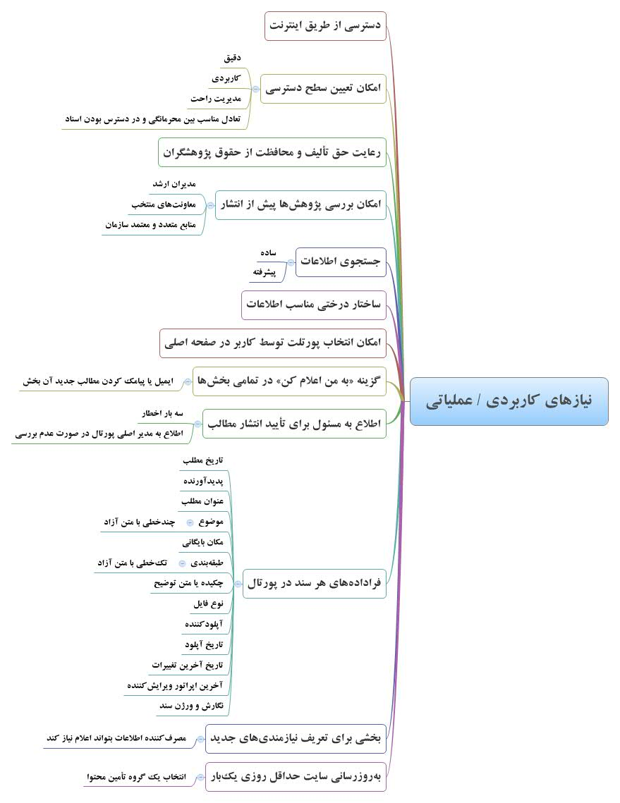



اگر نيازهاي كاربردي و كاركردي را مترادف فرض كنيم و اين فهرست را نتيجه مرحله دوم شناسايي بدانيم، به نظر مي‌رسد سرفصل بعدي كه به فهرست پورتلت‌هاي پورتال پرداخته است، ابزارهايي كه در پورتال مورد نياز بوده، بايد آن را نيز جزيي از همين مرحله بدانيم. آن‏چه كه در نمودار ذيل نمايش داده‌ام.

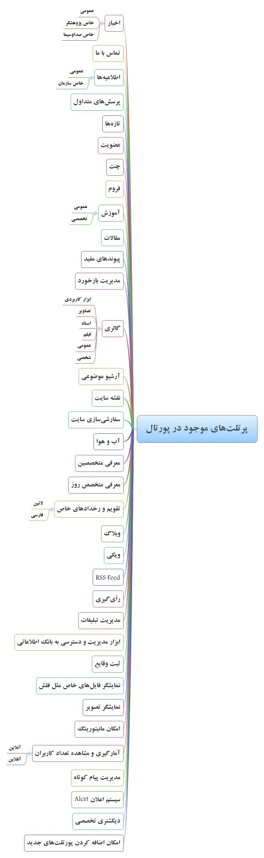





و البته پس از آن نيازمندي‌هاي فني را به شرح ذيل بيان داشته است.

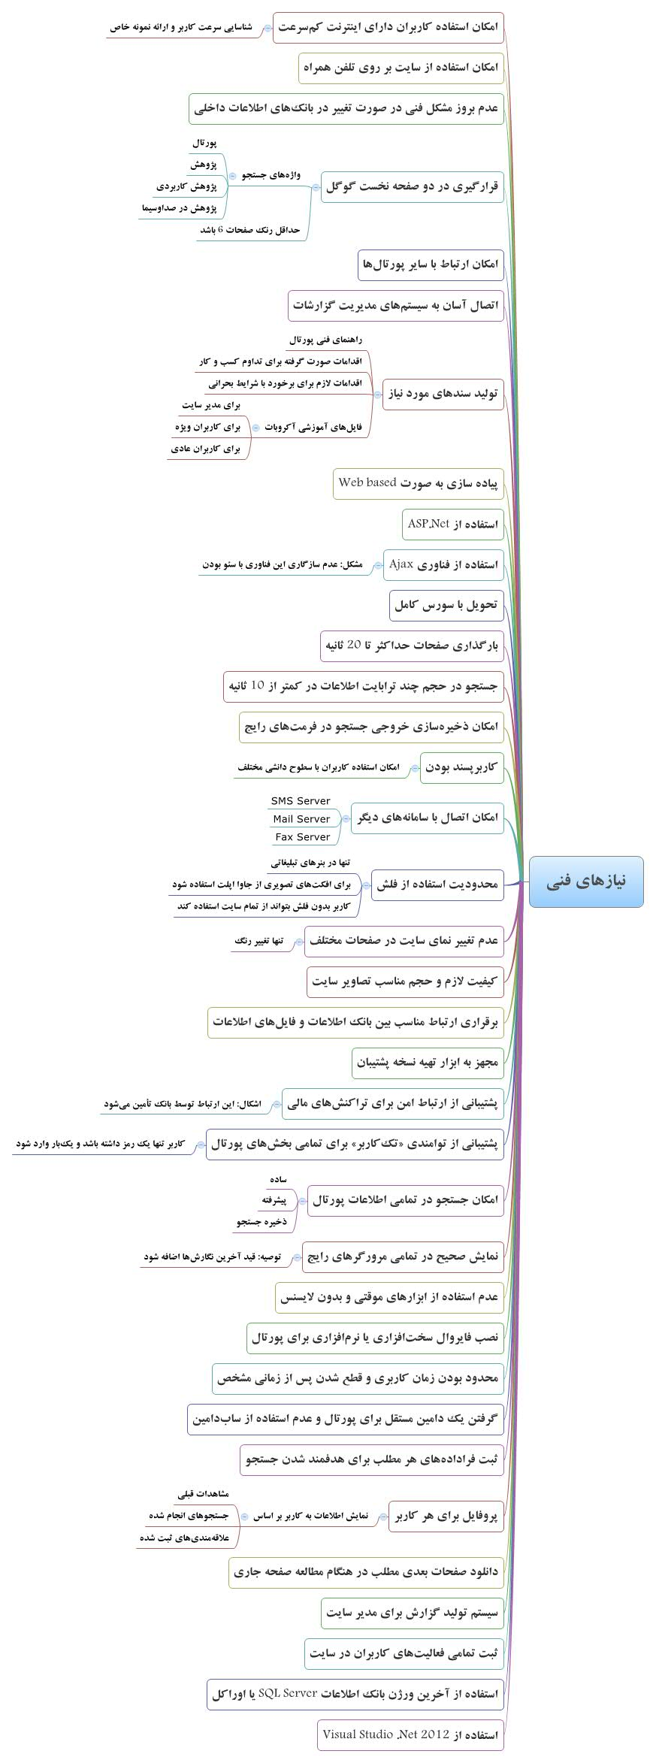

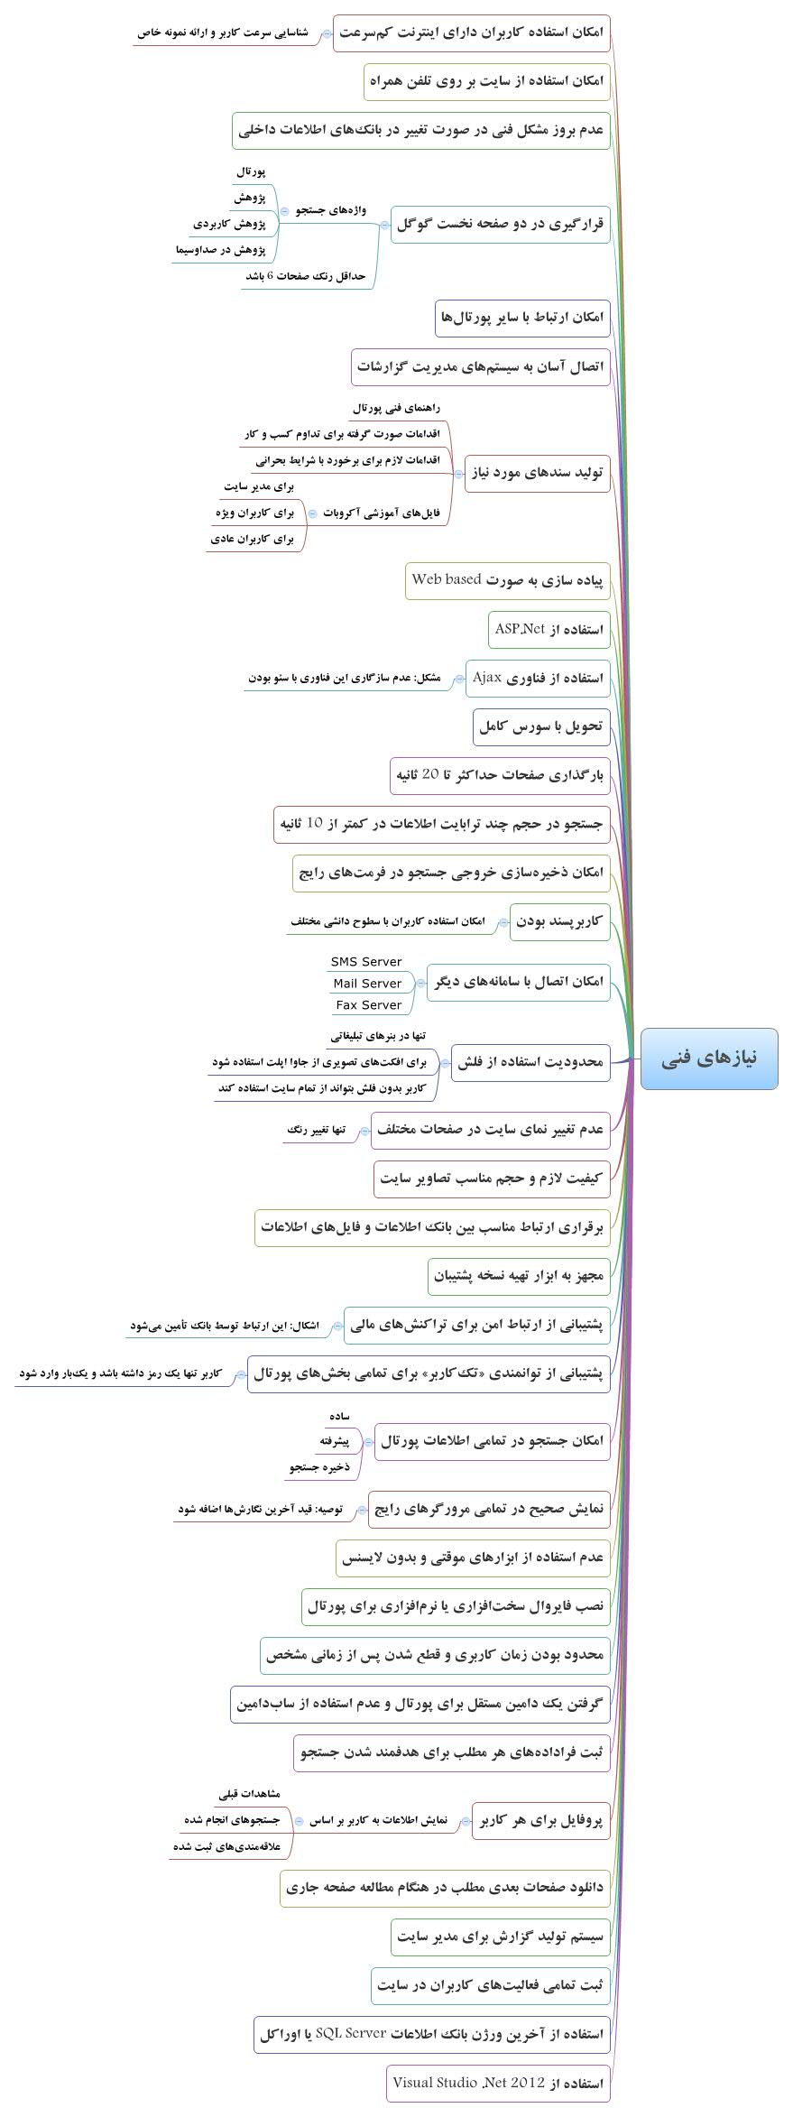

درباره نيازهاي فني چندان سخني ندارم. چرا كه فرع بر درك صحيح از نيازهاي كاركردي است. امّا نسبت به نيازهاي كاركردي حرف بسيار است و نقد و بررسي دقيقي نياز دارد كه فصل ويژه‌هاي به آن اختصاص خواهم داد. نيازهاي كاركردي محور سخنم در اين نگاره خواهد بود. مهم‌ترين چالش كارفرما در تعامل با پيمانكار همين نقطه است و تجربه به من ثابت كرده، مهم‌ترين مشكلات در همين بخش معمولاً روي مي‌دهد. شكست‌ها و پيروزي‌ها را محصول دقت يا بي‌دقتي در تعيين اين نيازمندي‌ها مي‌بينم. اين را به بعد وامي‌گذارم.

بگذاريد وارد سرفصل بعدي شويم؛ مديريت دانش. از منظر اطلاعاتي كه ارائه شده است، اين بخش كاملاً دقيق و بسيار مفيد به نظر مي‌رسد. كاملاً پسنديده و اصلاً دعواي اصلي در سامانه‌هاي پژوهشي همين متد، روش، الگو و مدلي است كه براي ساماندهي اطلاعات، توليد شبكه دانش و جريان داده‌ها، گردش كاري پژوهش و در يك كلام مديريت دانش به كار گرفته مي‌شود.

در سندي كه دوستان زحمت تهيه آن را كشيده‌اند، متد مشخصي براي مديريت دانش انتخاب شده است، از ميان متدهايي كه معرفي گرديده. اين متد را سازماني در ايالات متحده تدوين و پيشنهاد نموده است و چنين مراحلي را طبق آن‏چه در دَپ ذكر شده براي آن در نظر گرفته‌اند.

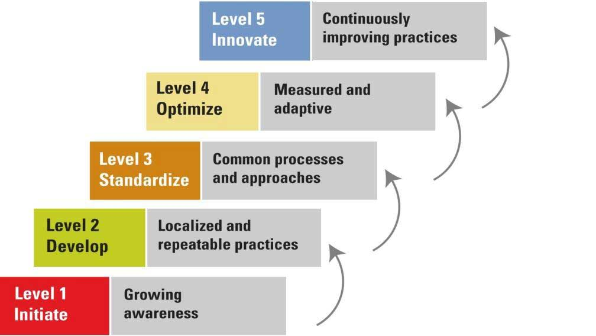

همان‌طور كه در نمودار ارائه شده در سند ديده مي‌شود، پنج مرحله براي مديريت دانش ذكر شده است. يعني از جايي كه ❶ آگاهي‌ها رشد مي‌يابند تا ❷ شيوه‌هاي بومي‌شده‌اي را براي جمع‏آوري و مديريت اطلاعات توليد كنند، سپس اين شيوه‌ها هنگامي كه ❸ استاندارد شده و با فرآيندهاي رايج سازگار گرديدند، مي‌توانند با ❹ كمّي شدن معيارگذاري شده و قابليت سنجش پيدا كنند. در اين مرحله است كه مي‌توان داده‌ها و اطلاعات را با هم مقايسه كرد و برتري‌ها را دريافت و جامعه علمي را سازماندهي نمود. البته اين روند نمي‌تواند ثبات داشته باشد و ❺ پيوسته نياز به بهبود روش‌ها دارد، تا دانش مدام رشد يابد و از حركت باز نايستد.

من تا كنون با مدل‌هاي ذكر شده براي مديريت دانش آشنايي نداشتم، ولي با مطالعه نمودارهايي كه در دَپ آمده **نتوانستم** ارتباط معناداري بين آن‏چه به زبان فارسي در معرفي مدل APQC بيان شده با آن‏چه در نمودار انگليسي ديده مي‌شود برقرار نمايم. البته اين از نقص اطلاعاتي حقير است، امّا مي‌پندارم اكنون كه متن وارد چنين مقوله‌اي شده است، بايست اين تضاد ظاهري را حل نمايد. اگر چه به نويسندگان سند هم حق مي‌دهم كه اصل مدل را يك الگوي مشخص و مورد تفاهم بدانند و نيازي به توضيح بيشتر احساس ننمايند.

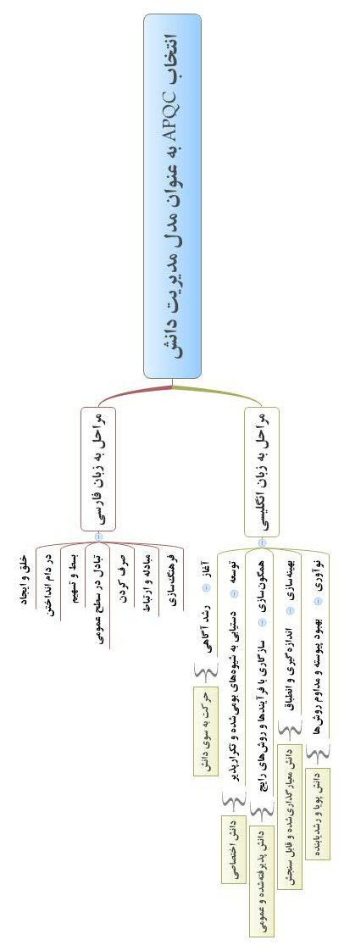

آخرين مطلبي كه بايد در سرفصل اطلاعات مرتبط با پروژه بدان اشاره نمايم، بحث هزينه‌هاست. روشن است كه هزينه‌ها را بايد شركت پيمانكار كه مدعي توانايي انجام كار مي‌باشد پيشنهاد كند، اصلاً مناقصه در چنين شرايطي است كه معنا پيدا مي‌كند. امّا دَپ تلاش كرده نحوه محاسبه هزينه‌ها و مقدار حداقل و حداكثر مورد پذيرش را معيّن نمايد.

اين بخش در متن چندان واضح نبود. هزينه‌ها در دو بخش ذكر شده كه تلاش كردم آن دو را با هم تركيب كنم و يك نظام يكپارچه محاسباتي به دست آورم. چنين تركيبي حاصل شد.

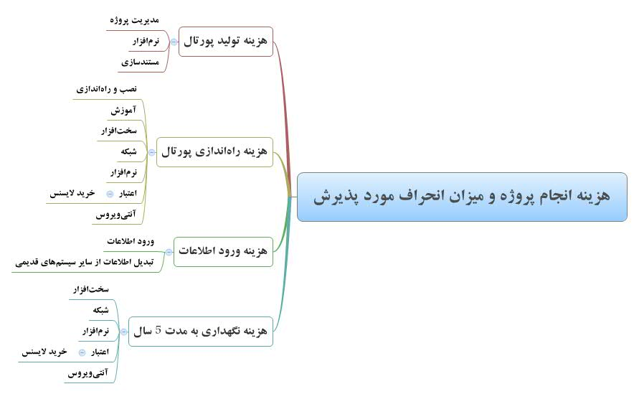

نخستين قدم **توليد پورتال** است، جايي‌كه شركت پيمانكار بايستي نرم‌افزار مورد نظر را طراحي نمايد. در اين مرحله ما حتماً با مديريت پروژه هم مواجه خواهيم شد و هزينه‌هاي آن را بايد در نظر بگيريم. مستندسازي نيز در اين مقوله جاي مي‌گيرد.

امّا **راه‌اندازي پورتال** نامي است كه براي نصب نرم‌افزار روي سرور، خريد نرم‌افزارهاي مورد نياز و لايسنس آن‏ها، اتصال به پهناي باند مناسب اينترنت و در نهايت آموزش نيروهاي انساني گذاشته شده. اين مرحله، كار شركت پيمانكار را ظاهراً به پايان مي‌رساند و به ذي‌نفعان و مخاطبان اجازه مي‌دهد از ابزار استفاده نمايند.

**ورود اطلاعات** را بايد وظيفه مخاطبان دانست. ولي وقتي ديدم اعلام هزينه آن از پيشنهاددهنده خواسته شده، حدس زدم هزينه تبديل اطلاعات از سامانه‌هاي قديمي مدّ نظر بوده است. اگر چنين است، او چگونه مي‌تواند بدون دانستن ماهيت اين اطلاعات و حجم آن‌ها، هزينه اعلام كند؟! بله، اگر يك مبلغ كلّي ارائه نمايد، به صورت تخميني، يا بر اساس يك الگوي معمول در ورود اطلاعات كه بر آن مصالحه شود. در صورت صحّت چنين فرضي شايد مناسب باشد در دَپ توضيح داده شود.

**پشتيباني** و نگهداري پنج‌ساله نيز شامل پاره‌اي از سرفصل‌هاي راه‌اندازي مي‌شود. امتيازها و اعتبارها و لايسنس‌هايي كه بايد تمديد شوند و سخت‌افزار و نرم‌افزاري كه نياز به مراقبت دارند.

* **آن‌چه از اين دَپ مي‌فهميم**

يك‌بار ديگر به آغاز كلام باز مي‌گردم. يك نسخه از دَپ پورتال پژوهشي سازمان صداوسيما (درخواستِ پيشنهاد) در اختيار بنده گذاشته شد. از همان نوع سندي كه به نام RFP شناخته مي‌شود. تمام سند را مطالعه كردم و سرفصل‌هاي آن را كه دسته‌بندي نمودم، در سه بخش يافتم. معرفي پورتال و معرفي پژوهش را از بخش اول كنار بگذاريم، به عنوان دو مطلب ريشه‌اي كه فقط در فهم موضوع پروژه تأثير دارد، دو فصل **«تاكسونومي»** و **«مديريت دانش»** مي‌ماند كه مستقيماً مربوط به كار پورتال است.



در بخش دوم، الگويي براي مديريت دانش پيشنهاد شده است،‌ ولي هيچ طبقه‌بندي خاصّي براي تاكسونومي ارائه نگرديده و حتي روشي براي طبقه‌بندي و دسته‌بندي محتوا هم ديده نمي‌شود! آيا اساساً اين وظيفه دَپ است كه به اين موضوعات رسيدگي نمايد؟ يا پيمانكار در پروپوزال پيشنهادي خود بايد به آن بپردازد؟ شايد هم پس از پايان كار، مخاطب، ذي‌نفعان و استفاده‌كنندگان از پورتال هستند كه بايد اين مهم را به انجام رسانند! اجازه دهيد اين موضوع را بيشتر مورد بررسي قرار دهيم.

* **نيازمندي‌هاي كاركردي كجاست؟**

ما از دَپ چه مي‌خواهيم؟ عرض شد پيرو آن‏چه در دَپ نيز به خوبي بيان شده، دَپ ابزاري است براي يكسان شدن خواسته‌هاي كارفرما، يك‌دست شدن حرف تمامي كارشناسان و مديران واحدهاي ذي‌نفع. و ابزاري كه صداي كارفرما را واضح به گوش پيمانكار برساند، تا برداشت غلط از اين خواسته‌ها نداشته باشد. زباني استاندارد و ابزاري براي تفاهم. اكنون پرسش اين است؛ پيمانكار به چه اطلاعاتي از پروژه نياز دارد؟ چه چيز بايد به او گفته شود تا بتواند كار درست را به انجام رساند؟ به نيازهاي كاربردي ذيل بنگريد.

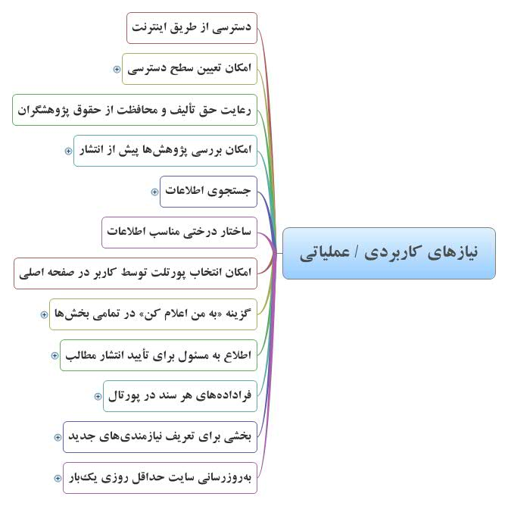

آيا ما از پيمانكار مي‌خواهيم كسب و كار ما را بشناسد؟ نيازهاي كاركردي ما را استخراج نمايد و سپس به توليد پورتال مبادرت ورزد؟ اگر چنين توقعي داريم، از چه رو خود اقدام به اعلام نيازهاي كاركردي نموده‌ايم؟

در فهرست نيازهاي كاركردي عنوان «ساختار درختي مناسب اطلاعات» مشاهده مي‌شود. واضح است كه اين اشاره‌اي است به ابزاري كه قدرت ايجاد تاكسونومي و طبقه‌بندي مورد توجه تنظيم‌كنندگان سند دَپ را فراهم نمايد. امّا در اين سند بيان نشده **«توليد خودِ طبقه‌بندي» بر عهده كيست!** همين بحث را در مديريت دانش هم خواهيم داشت. اساساً آيا كاربران پورتال هستند كه روش مديريت و گردش اطلاعات و توليد دانش را مشخص مي‌كنند، يا اين مرحله برعهده پيمانكار پروژه است؟

من حقيقتاً در تطبيق مفهوم «نيازمندي‌هاي كاركردي» با آن‏چه در دَپ تحت عنوان نيازهاي كاربردي/ عملياتي ارائه شده است مشكل دارم. اگر ما الگوي مديريت دانش را معيّن كرده‌ايم، اگر به اهميت طبقه‌بندي اطلاعات و توليد دسترسي‌هاي صحيح به داده‌ها اشاره نموده‌ايم، چه كاركردهايي براي آن‏ها مي‌توانيم شناسايي كنيم؟

برداشت من از كاركردها همان چيزي است كه آدمك‌ها در نمودار Usecase به آن متصل مي‌شوند. فعاليت‌هايي كه بايد در سايت به انجام برسد و هر كاربر قادر به انجام آن‏ها باشد. اين كاركردها خود از ره‏آورد شناخت كسب و كار پژوهش در صداوسيما حاصل مي‌شوند و پس از تكميل، نيازهاي فني را تعيين مي‌نمايند.

ولي آن‏چه در فهرست مذكور مي‌بينم بيشتر به نيازهاي فني مي‌ماند تا كاركردي. دسترسي از طريق اينترنت، ساختار درختي مناسب اطلاعات و فراداده‌ها، اگر فهرست پورتلت‌ها را هم بنگريم، تنها اندكي از آن‏ها مي‌تواند ناظر به كاركرد باشد.

البته گمان مي‌كنم بشود پاره‌‌اي از نيازهاي كاركردي، يعني عمليات‌ها و فعاليت‌هاي پورتال را از طريق اين فهرست توليد كرد.‌ مثلاً با تغيير عبارت: رعايت حق تأليف و محافظت از حقوق پژوهشگران، به عبارت: فعاليت درج حق تأليف در ذيل هر سند پژوهشي و همچنين: تذكر حق تأليف به كاربر در هنگام ذخيره‌سازي اطلاعات، آن را به يك نياز كاركردي بدل نمود و از حالت «نيازمندي كسب و كار» خارج كرد. امّا گمان نمي‏كنم با اين روش، ما تمامي نيازمندي‌هاي كاركردي را در اختيار داشته باشيم.

در يك كلام، هر چه ما اطلاعات در بخش اول به پيمانكار مي‌دهيم، با زبان مشترك دَپ، براي اين است كه او را با اهداف خود آشنا نماييم و نيازمندي‌هايي را كه براي كسب و كار خود تشخيص داده‌ايم،‌ از طريق دستيابي به راهبردها، تبديل به نيازهاي كاركردي كنيم. آن‏چه در نهايت از او مي‌خواهيم اين است كه **توانمندي آن كاركردها را در پورتال فراهم كند**. ما مي‌خواهيم بتوانيم عمليات‌هاي مطلوب خود را به انجام برسانيم، تا كسب و كارمان در مسير صحيحي توسعه يابد. البته نيازمندي‌هاي فني را به نظر مي‌رسد بايد پيمانكار حدس بزند و پيشنهاد كند، شايد هر پيمانكاري بتواند با روش خود نيازهاي فني را تغيير دهد. مهم كاركرد است، اين براي ما كافيست.

با تفصيلي كه بيان كردم، اگر البته اين زياده‌عرضي مورد پذيرش كارشناسان سازمان باشد، بر فرض توافق بر سر اين مقدمه، ما ضرورتاً بايد در تدوين نيازمندي‌هاي كاركردي خود دقت نظر بيشتري اعمال كنيم و مطالعات دقيق‌تري به انجام برسانيم. آن‏چه در دَپ مذكور فهرست شده،‌ مرا قانع نساخت. دليل آن را در فصول بعدي بيشتر توضيح خواهم داد.

* **آيا نيازهاي هفت توليدكننده يكسان است؟**

اولين مطلبي كه در اين سند مرا آزار داد، مواجهه با اين پرسش بود. كدام پرسش؟ همين‌كه عنوان فصل جاري قرار دادم. چه تصوري در ذهن داريم؟ هفت مركز مختلف داريم كه پنج‌تاي آن‏ها رسماً آموزشي و دو تاي ديگر ماهيتاً پژوهشي مي‌باشند. از مديريت پژوهش چه مفهومي در نظر ماست كه روندهاي پژوهشي تمامي اين هفت نهاد را يكسان تلقّي كرده‌ايم؟



از ابتدا، **چگونه است كه راهبردها براي تمام اين مراكز يكسان گرفته‌ايم؟** شكي نيست كه راهبردهاي ما در گام اول متوجه اصل سازمان صداوسيما است و تفاوتي در زيرمجموعه‌ها ندارد. مانند افق رسانه، يا خط مشي‌هايي كه تا كنون براي سازمان نوشته شده است. اما اگر به درون هر كدام از اين مراكز بنگريم، آيا اين احتمال را معتبر نمي‌دانيم كه راهبردهاي هر كدام براي دستيابي به اهداف مطالبه شده از سوي رئيس سازمان متفاوت باشد؟ اين مركز در قم تحقيقات اسلامي مي‌كند، با حوزه علميه در ارتباط است، طلبه‌ها را پوشش داده و به كار گرفته، راهبردهاي توسعه كسب و كار پژوهشي‌اش مشابه باشد با مركز تحقيقاتي كه در تهران مستقر است و بيشتر نگاه هنري، سياسي و اجتماعي به برنامه‌هاي توليدي دارد؟ مركزي كه مخاطبان را شمارش مي‌كند و برنامه‌ها را ارزيابي مي‌نمايد؟!

يك قدم عقب مي‌نشينيم. فرض را بر اين مي‌گذاريم كه راهبردها آن‏قدر موسّع هستند و كلّي، كه هر هفت مركز را در بر مي‌گيرند و توسعه كسب و كار هر سه يكسان تلقّي شده باشد. با مرحله شناسايي نيازهاي كسب و كار چه كنيم؟ در اين مرحله ما از ذكر صرفاً راهبردهاي كلان پا را فراتر گذاشته‌ايم قصد داريم ريز نيازمندي‌هاي كسب و كار را شناسايي كنيم. **آيا باز هم مي‌توانيم بپذيريم كه هر هفت مركز نيازهاي مشابهي دارند؟**

پاسخ مي‌تواند بسيار ساده باشد. همه آن‏ها در حال نيازسنجي «پژوهش» هستند. يك پورتال پژوهشي براي فعاليت‌هاي پژوهشي. پژوهش را يك عنوان كلّي گرفته‌ايم و اصلاً تفاوتي نمي‌كند در كدام مركز به انجام رسد. همه آن‏ها مشابه عمل مي‌كنند، چون «پژوهش» مي‌كنند. اگر چه اين پاسخ را بسيار ساده‌انگارانه مي‌پندارم، چرا كه معتقدم مضاف‌اليه را اگر از كنار عنوان پژوهش برداريم، با يك مفهوم انتزاعي غيركاربردي و بي‌فايده و بي‌اثر مواجه خواهيم شد. همان‌طور كه پژوهش ميداني، نظري، بنيادي، كتابخانه‌اي و چه و چه با يكديگر متفاوت هستند، نه فقط در مواد و منابع كه حتي در روش و ميزان اعتمادپذيري، پژوهش اسلامي نيز با هنري و فني و انواع ديگر متفاوت خواهد بود. همان انواع ديگر نيز با يكديگر تفاوت ماهوي دارند.

باز هم مي‌توانيم قدمي به عقب بياييم و وحدت «عنوان پژوهش» را مبدأ يكساني روش‌ها و متدها و الگوها بگيريم و مديريت پژوهش را بر بستري واحد رقم زنيم. امّا **با تفاوت ذي‌نفعان چه كنيم؟** در دَپ اين شش ذي‌نفع معرفي شده‌اند. اولاً آيا هر هفت مركز با تمام اين شش نوع ذي‌نفع ارتباط دارند؟ و ثانياً به فرض ارتباط، آيا نحوه اين تعاملات در تمام مراكز يكسان است و از الگوي واحدي تبعيّت مي‌نمايد؟



باز هم قصد دارم از واژه «البته» استفاده كنم، البته كه مي‌پذيرم آن‏چه بيان كردم مبتني بر خوش‌بيني نبود. اگر حُسن‌ظنّ به نگارندگان دَپ داشته باشيم و طراحاني كه بي‌ترديد در كار خود مهارت و تجربه‌اي داشته‌اند كه به اين مهم گماشته شده‌اند، مي‌توانيم پاسخ شبهه فوق را بيابيم: ما پيمانكار را مسئول اين مطالعات مي‌دانيم. او موظّف است تك‌تك اين مجموعه‌ها را مورد بررسي قرار دهد و براي هر يك سازوكار خاصّي طراحي نمايد.

ولي نمي‌توانيم بگوييم اين كار بر عهده كاربران پورتال است، زيرا گمان مي‌كنم با تفاوت راهبردها، كسب وكار، ذي‌نفعان و نحوه تعامل آنان با يكديگر، بايد قبول كنيم كه نيازمندي‌هاي كاركردي نيز متفاوت خواهد بود، همان‏طور كه هم‌اكنون نيز روندهاي فعاليت‌هاي پژوهشي در اين هفت مركز متفاوت است با يكديگر. اگر كاركردها متفاوت باشد، ابزارها بايد يا متفاوت باشند، يا به نحوي قابل كاستومايز شدن و ارائه تمامي حالات مفروض!

* **چه كسي دانش را مديريت خواهد كرد؟**

اجازه دهيد باز هم مطلب را ريشه‌اي‌تر مورد توجه قرار دهيم. ما در اين دَپ مدّعي توليد پورتالي شديم كه با آن بتوان دانش را مديريت كرد. حتي روش مديريت دانش را هم ذكر كرديم، اين‏كه چگونه داده‌ها و اطلاعات تبديل شده و پس از طي يك زنجيره از فعاليت‌ها به دانش بدل مي‌گردند.

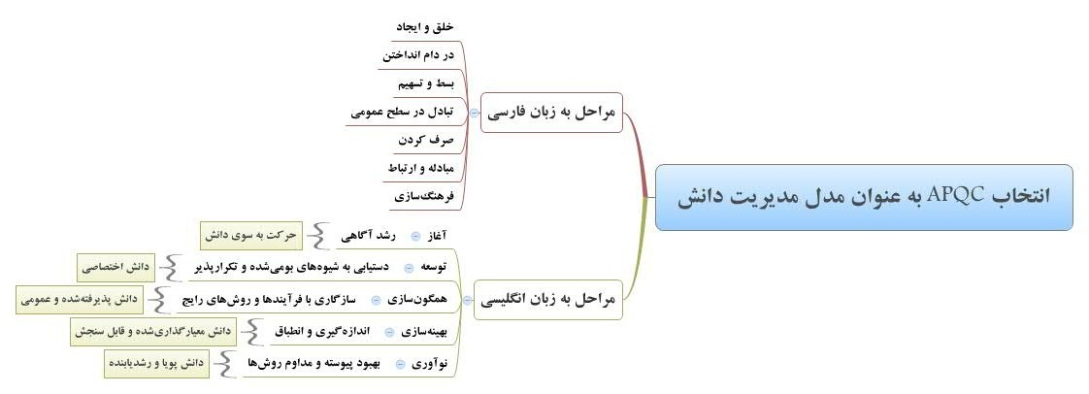

علي‏رغم چنين مطلبي، در دَپ روشن نيست كه ساماندهي اين مديريت بر عهده كيست. سه احتمال به نظر مي‌رسد كه مايلم هر كدام را تك‌تك بررسي كنم.

1. ساماندهي مديريت دانش **بر عهده ذي‌نفعان است**، آنان‌كه از پورتال استفاده مي‏كنند.
2. ساماندهي مديريت دانش **بر عهده پيمانكار است**، اوست كه ابزار اين مديريت را طراحي مي‌كند.
3. ساماندهي مديريت دانش **بر عهده تنظيم‌كنندگان سند دَپ است**، آنان هستند كه با ذي‌نفعان مصاحبه كرده و نيازهاي كاركردي آنان را تشخيص داده‌اند، در دَپ آورده‌اند و پيمانكار تنها مجري دستورات آن‌هاست.

چرا اين فروض مطرح مي‌شود؟ زيرا مديريت دانش به معنايي كه در دَپ آمده شامل هفت مرحله اصلي است. يك گردش كار، نه، حتي چندين گردش كار كه در اين هفت مرحله عمل مي‌نمايند. مثلاً خلق و ايجاد اطلاعات به نوبه خود مي‌تواند يك يا چند گردش كار مستقل باشد كه در نهايت داده‌ها را به مرحله در دام انداختن منتقل مي‌سازد. يا تبادل در سطح عمومي، قطعاً يك فرآيند كامل نياز دارد، فرآيندي كه نه تنها از يك‌سو مي‌تواند در مراكز مختلف متفاوت باشد، كه براي انجام آن هم نياز به يك ابزار مخصوص در پورتال است. اين ابزار بايد طراحي شود، نه فقط كدنويسي، كه طراحي بر اساس معماري نرم‌افزار. نوعي ساختار داده بايد در نظر گرفته شود. نياز به تحليل و آناليز دارد. اين تحليل را چه كسي انجام مي‏دهد؟

اگر احتمال اول را قبول كنيم، عملاً پيمانكار را مكلّف كرده‌ايم به ساخت يك ابزار خام، يك نرم‌افزار مديريت پورتال كه براي هر كاري مناسب باشد. البته ما آن را براي پژوهش استفاده مي‌كنيم. در اين احتمال، هر كدام از مراكز ذي‌نفع بايد براي خود مطالعه و تحقيق كند، از شركت‌هاي معتبر در اين زمينه مشاوره بگيرد، تا روند خود را طراحي نموده و بر بستر پورتال پياده‌سازي نمايد. آن‌وقت من سؤال خواهم كرد: **چرا يك پورتال آماده خريداري نمي‌كنيم؟** آريانيك، سيگما، سامان، فرزين يا برندهاي ديگر!

احتمال دوم منطقي‌تر است. بله، ابزار را پيمانكار توليد مي‏كند. تمام روندها را مي‌سازد و زماني‌كه مديريت دانش ممكن شد، كار را تحويل هفت مركز مي‌دهد. باز هم مشكلي در بين است؛ پيمانكار چگونه بايد كاركردهاي ما را بشناسد؟ با آن‏چه در دَپ آمده، چيزي از اين روندها دانسته نمي‌شود. تنها راه‌حلي كه به نظر مي‌رسد اين است؛ پيمانكار دوباره شروع به مصاحبه كند و جلسات كارشناسي برگزار نمايد، تا در مرحله اول RUP نيازهاي كارفرما را بشناسد و بتواند به مرحله كدنويسي وارد شود. تصوّر فرماييد براي تهيه همين سند دَپ دو سال زمان گرفته شده است، **براي Inception پيمانكار چه مقدار زمان صرف خواهد شد؟!**

احتمال سوّم امّا اصلاً قابل قبول نيست. زيرا آن‏چه در دَپ آمده اصلاً در آن حدّ تفصيلي نيست، تا روندها و كاركردها را مشخص كند. حتي كاركردهايي كه ذكر شده محل اشكال است. چگونه پيمانكار مي‌تواند ابزار مديريت دانش را بر اساس اين اطلاعات توليد كند؟ آن‏چه در دَپ ديده مي‏شود تنها عنوان يك متد در مديريت دانش است، نحوه به‏كارگيري آن در صدها فرآيندي كه در اين هفت مركز ممكن است در حال انجام باشد، يا در آينده به آن‏ها نياز شود، شرح و بسطي داده نشده.

بنابراين، اصلاً واضح نيست كه ما «مديريت دانش» را به كه واگذارده‌ايم. قبول كه ذي‌نفعان خود بايد داده‌ها را وارد كنند و مسير را تا آخر بپيمايند، امّا مديريت دانش كه اين نيست. مديريت دانش يعني به‏كارگيري متد معرفي شده در چرخه اطلاعات. پس بايد چرخه بر اساس اين متد توليد شده باشد. توليد چرخه يك كار طراحي دارد و يك كار پياده‏سازي. پياده‌سازي گاهي با كدنويسي است و البته گاهي با ابزارهاي گردش كار. به فرض كه يك ابزار گردش كار بسيار قدرتمند در پورتال ساخته شود، چه كسي بايد چرخه را طراحي كند؟ معمار چه كسي است؟ **چه كسي بايد بگويد چگونه متد مزبور تبديل به فرآيندي شود كه هر سمت در آن مشخص باشد چه وظيفه‌اي دارد؟** فراموش نكنيم كه چارت سازماني اين هفت مركز با هم متفاوت است، پس رول‌ها و نقش‌ها هم مختلف است، پس گردش كارها بايد براي هر مركز بازنويسي شود. يك معماري واحد هم اگر فرض كنيم، همان را چه كسي بر عهده مي‏گيرد تا به انجام رساند.

وقتي ما مديريت دانش را بر عهده هيچ كس نگذاشته‌ايم، مطمئناً هيچ كس هم آن را برعهده نخواهد گرفت، پس هر كس همان كاري را خواهد كرد كه قبلاً انجام مي‌داده و آن را فرا گرفته است. پس مدل APQC چه مي‌شود؟!

* **پروپوزال را به كه واگذارديم؟**

بگذاريد كمي فلسفي بحث كنيم. اصلاً دَپ چيست و براي چه نوشته مي‌شود؟ در اين سند ذكر شده است كه RFP ابزار همگرايي خواسته‌هاست. امّا اجازه دهيد اين واژه‌خلاصه را تحليل كنيم و نگاهي دقيق‌تر به آن بياندازيم. RFP سه حرف نخست سه واژه است در عبارت: Request For Proposal. خُب اين چه معنايي دارد؟ همان معادلي كه من برايش انتخاب كرده‌ام: **«درخواستِ پيشنهاد» يعني درخواست براي ارائه پيشنهاد**. حالا اين يعني چه؟

هنگامي كه يك سازمان كاري را مي‌خواهد به انجام برساند، آن‏چه برايش مهم است، انجام شدن آن كار است، نه كسي كه آن را به انجام مي‌رساند. اينجاست كه يك فراخوان مي‌دهد، بدون اين‏كه مخاطب خاصّي داشته باشد. درخواست كه چه كسي حاضر است به من پيشنهاد بدهد براي انجام اين كار. هنگامي كه فردي يا شركتي تمايل به انجام آن كار داشته باشد و توان آن را در خود ببيند، پيشنهادي را به كارفرما ارائه مي‌كند. هر چقدر RFP بايد عامّ باشد و مختص مخاطب خاصّي نباشد، پروپوزال و پيشنهاد بايد دقيقاً متوجه كارفرماي خاصّ در نظر گرفته شود.

پيمانكار در پروپوزال بايد مشخص كند دقيقاً چه كاري را قرار است براي ما به انجام برساند، در چه مدتي اين كار به انجام خواهد رسيد و با چه هزينه‌اي. او حتي موظّف است نيروهاي دخيل در پروژه را فهرست كند و توانايي‌هاي هر يك را براي ما برشمرد. او در پروپوزال بايد متدهاي كار را ذكر كند و تكنيك‌هايي كه به كار خواهد بست. اگر قرار نيست پروپوزال را تنظيم‌كنندگان دَپ بنويسند، نبايد انتظار داشته باشيم كه دَپ حاوي تمامي نيازمندي‌هاي كاركردي كارفرما باشد، با ريز تمام فعاليت‌ها.

امّا اگر قرار است پيمانكار بنويسد، اعتراضي جدّي به دَپ وارد است؛ چرا امتيازي براي اين منظور در فهرست شاخص‌هاي ارزيابي در نظر گرفته نشده است؟! ممكن است پاسخ دهيم: زيرا توقع نداريم در پروپوزال نحوه تطبيق متد APQC بر تك‌تك فرآيند‌هاي هفت مركز بيان شود، اين كاري است كه در مرحله بعد انجام خواهد شد. اگر چنين هم باشد اعتراض دوم در راه است: **چرا تجربه پيشنهاددهنده در معماري دانش و تحليل و طراحي روندهاي پژوهش امتيازي در ارزيابي پروپوزال‌ها ندارد؟** آيا سابقه توليد وِب‌سايت در موضوع مديريت دانش ـ كه در ارزيابي ذكر شده ـ بيانگر اين است كه شركت مزبور قادر به معماري پژوهش است؟ شايد معماري را كارشناسان كارفرماي آن پروژه به انجام رسانده باشند! اصلاً چگونه ما بايد متوجه شويم يك شركت برنامه‌نويسي قادر به مطالعاتي است كه معمولاً مهندسين نرم‌افزار تبحّر زيادي در آن ندارند و بيشتر بر عهده مهندسين صنايع گذاشته مي‌شود و شايد اخيراً مهندسين فن‏آوري اطلاعات!

* **من مي‌دانم!**



آري، من مي‌دانم. ياد رفيق كوتوله گاليور مي‌افتم. او كه هميشه همه چيز را مي‌دانست. اجازه دهيد من نيز ادعا كنم كه: «من مي‌دانم»! نه اين‏كه پيشگو باشم، يا دوره آينده‌نگري ديده باشم، ولي به روش استقراء آشنايي دارم و مي‌دانم اگر مطلبي به آزمون گذاشته شده و در هر بار آزمايش نتيجه يكساني رخ داد، تجربه كه حاصل مي‌شود، احتمال خلاف در آن بسيار اندك است، اگر شرايط يكسان باشد و آن‏چه در كار تأثير دارد تغييري نكند. متغيرها عوض نشده است، پس چرا بايد حاصل تغيير نمايد؟!

بارها پروژه‌هاي بزرگ را ديده‌ام كه چگونه با شكست مواجه شده‌اند. همان‌طور كه در دَپ آمده است، اين‌ها ناشي از نبودن روش‌ها ومتدهاي دقيق در عمليات اجراي پروژه است. امّا بودن روش هم كفايت نمي‌كند. زيرا پروژه‌هاي روش‌داري را هم ديده‌ام، كوچك و بزرگ، كه به شكست انجاميد. امّا چرا؟!

معمولاً دليل شكست پروژه يكي از اين سه عامل است:

1. نداشتن روش
2. عمل نكردن دقيق به روش
3. ناقص بودن روش

آري، قضيه فقط داشتن روش نيست. گاهي روش هست، ولي به درستي عمل نمي‌شود. گاهي هم اساساً روش مورد استفاده به اندازه كافي توانمندي ندارد. روش بايد ابتدا و انتهاي روشني داشته باشد و تمامي مراحل را توصيف كند. حداكثر احتمالات خطر و ريسك را پيش‌بيني نموده و براي آن راهكار داشته باشد.

ما دَپ نوشته‌ايم و اكنون آماده فراخوان مناقصه و تنظيم پروپوزال هستيم. امّا اين دَپ فعاليت‌ها را روشن نكرده و فرآيندها را نگفته، حتي پيمانكار را موظّف نكرده به توانايي در معماري پژوهش سازماني، من مي‌دانم چه مي‌شود. 300 ميليون تومان مي‌دهيم به يك شركت، او هم يك ابزار خام به ما مي‌دهد، مانند آريانيك، سيگما يا سامان. آن را تحويل مي‌دهيم به معاونت‌هاي پژوهش هفت مركز. آنان هم حداكثر بتوانند كارهاي جاري خود را، تازه اگر بتوانند، روي پورتال به انجام رسانند. پس مدل APQC در مديريت دانش چه مي‌شود؟!

* **پاياني چون ساير پايان‌ها**

مانند ساير پروژه‌هاي نرم‌افزاري، آن‌هايي كه كاركردهاي خاصّ و ويژه‌اي براي پژوهش‌هاي هدفمند و مشخص دارند، كاركردهايي كه معمول نيست و متدهاي پيچيده دارد، اين پروژه نيز به پايان خواهد رسيد.

يك شركت در مناقصه برنده خواهد شد، اگر از رانت استفاده نشود و هيچ تخلّفي در مناقصه صورت نگيرد، كه إن‌شاءالله گربه است، در نهايت آن شركت يكي از اين دو كار را به انجام خواهد رساند؛ يا يك نرم‌افزار پورتال از پيش نوشته است و نسخه‌هاي فراواني به فروش رسانده، همان را ويرايش مي‌كند و تحويل مي‌دهد، يا تازه‌كار است و از صفر تيم تشكيل مي‌دهد و كدنويسي مي‌نمايد.

چه چيز را تحويل مي‌دهد؟! دقيقاً همان چه در فهرست پورتلت‌ها آمده است. اين فهرست تقريباً در تمامي پورتال‌هاي معروف وجود دارد، 300 ميليون تومان هم هزينه ندارد. آريانيك با 20 ميليون تومان اين ابزارها را مي‌دهد. سيگما با 50 ميليون تومان، البته تله‌كنفرانس پيشرفته‌اي هم دارد. سامان با 40 ميليون تومان كه جديداً يك ابزار شبكه اجتماعي مفصل هم به آن افزوده‌اند. حالا ما 300 ميليون براي چه هزينه مي‌كنيم؟ براي پروژه‌اي كه غايت و نهايت آن از پيش مشخص است.

نه اين‏كه من خيلي بدبين باشم (شايد هم باشم :) امّا آن‏چه مي‌دانم اين است: اگر پيمانكار را مجبور، تكرار مي‌كنم، مجبور نكنيد به كاري، با اين همه گرفتاري و پروژه‌هاي موازي، الزاماً آن را به انجام نخواهد رساند. هنگامي كه در دَپ هيچ مطلبي دربار معماري فرآيند‌هاي خاصّ پژوهش در تك‌تك هفت مركز ذي‌نفع ذكر نشده است و حتي امتيازي براي آن در ارزيابي پروپوزال‌ها در نظر گرفته نشده، هيچ دليلي ندارد پيمانكار براي انجام آن. خصوص كه اين فعاليت اساساً در توان بسياري از شركت‌هاي نرم‌افزاري نيست و تحليل‌گران ويژه‌اي مي‌طلبد.

بر اين اساس است كه عرض كردم **پايان اين پروژه مشابه ديگر پايان‌ها خواهد بود**. **اضافه شدن يك پورتال جديد به بازار پورتال ايران**. فكر مي‌كنيد سه چهار پورتالي را كه نام بردم، شركت‌ها بدون سفارش نوشته‌اند؟ همه‌شان ابتدا براي يك مشتري خاصّ نوشته شده و سپس به بازار وارد شده‌اند. پيمانكار ما هم پس از اتمام كار، پورتال را با تغييراتي به فروش خواهد رساند و سال‌ها سود آن را خواهد برد. در حالي كه ما مي‌توانيم يك پورتال بخريم و هزينه مورد نظر را براي تطبيق متد APQC يا هر متد مطلوب ديگري بر روندهاي پژوهشي و پياده‌سازي آن در پورتال صرف نماييم. 🏱